**机动车鉴定评估报告书**

**常金斯格鉴定评估评报字（2023年）第0711005号**

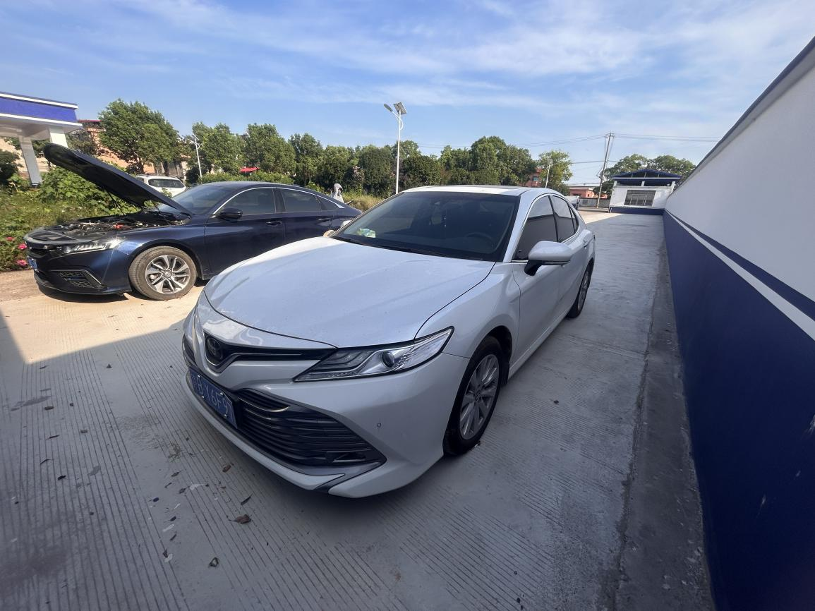

**一、绪言**

常德市金斯格机动车鉴定评估有限公司接受**安乡县人民法院**的委托，根据国家有关机动车鉴定评估的规定，本着客观、独立、公正、科学的原则，按照公认的评估方法，对号牌号码为**赣BY6F97**的车辆进行了鉴定评估。本机构鉴定评估人员按照必要的程序，对委托鉴定评估车辆进行了实地查勘与市场调查，并对其在**2023年7月10日**所表现的市场价值做出了公允反映。现将车辆评估情况及鉴定评估结果报告如下：

**二、委托方与车辆所有方信息**

委托方：**安乡县人民法院**。

经查询，委托车辆车主为：**赖宇彪。**

**三、鉴定委托项目与鉴定评估目的**

根据委托方的要求，**对车牌号为赣BY6F97丰田牌小型汽车进行价值鉴定评估**。

鉴定评估目的为： **机动车价值鉴定评估**。

**四、机动车信息**

品牌型号: **丰田牌GTM7200CGM** 号牌号码：**赣BY6F97**

注册日期：**2020年12月** 年检截止： **2024年12月**

VIN代码： **LVGB674K3LG546652** 发动机号:  **EC78978**

车身颜色： **白色** 使用性质： **非营运**

表显里程： **5万公里** 车辆类型： **小型轿车**

**五、鉴定评估原则**

严格遵循“客观性、独立性、公正性、科学性、专业性”原则。

**六、鉴定评估过程**

按照接受委托、现场查勘、取证、制定鉴定方法、撰写出具机动车鉴定报告书程序进行。

**七、鉴定评估基准日**

本鉴定评估报告的基准日为**：2023年7月10日。**

**八、鉴定评估依据**

1.行为依据：**安乡县人民法院委托**。

2.法律、法规依据

（1）国标GB7258《机动车运行安全技术条件》；

（2）国标GB/T30323《二手车鉴定评估技术规范》；

（3）《二手车流通管理办法》；

（4）《机动车强制报废标准规定》；

（5）其他相关的法律、法规等。

3.技术状况鉴定及取价依据

技术标准资料： 《二手车鉴定评估技术规范》等；

技术参数资料： 委托车辆生产厂家车辆技术资料参数；

价 值 资 料： 汽车厂商发布的市场整车销售指导价值等；

技术鉴定资料： 鉴定评估人员现场查勘记录等。

**九、鉴定评估计算方法及过程**

鉴定评估方法：重置成本法、现行市价法；静态法。

1. 技术状况：

**接受委托后，鉴定评估人员对委托车辆进行查勘，该车系中型车，产地中国，制造厂：广汽丰田； 4门5座三厢车，CVT无极变速箱，能源种类：汽油，排量1987ml/131kw，M20C发动机，前置前驱，电动助力，电子驻车，安全气囊，胎压显示，ABS防抱死，制定力分配，刹车辅助，牵引力控制，车身稳定控制，自动驻车，电动天窗，车内中控锁，遥控钥匙，无钥匙启动，多功能方向盘，行车电脑显示屏，主/副驾驶座电动调节，电动车窗，自动空调等。**

**该车为私家车，非营运，维修保养一般。整车漆面一般，前保险杠、右后门、右前门底边梁有划伤；后部有碰撞，右后翼子板、后保险杠、右前/后门等有重新喷漆；右前/后门有钣金修复；现时技术状况一般。**

2.鉴定评估计算过程：

确定重置成本B：

该年款车型已停售，参考同类车型市场零售价及配置参数差异确定新车销售价170000元。

B＝ 现行新车价格＋现行新车价格/1.13×10% ＝185000（元）

确定成新率C：

年限成新率C1:

理论使用年限为15年，已使用31个月，采用年限法及求和法计算成新率：

计算公式为C1＝（1－Y1 ∕ G1）×100％ ＝（1-31∕180）×100％ ≈ 82%

里程成新率C2:

理论使用里程为60万公里，已行驶约5 万公里，采用里程法及求和法计算成新率：

计算公式为C2＝（1－Y2 ∕ G2）×100％＝（1- 5 ∕ 60）×100％ ≈ 91%

成新率C＝（CI+C2）/2×100％ ≈ 86%

综合调整系数K：

技术状况一般，取调整系数K1＝0.7

维护保养一般，取车辆使用与维护状况系数K2＝0.7

制造质量国产品牌，取品牌调整系数K3＝1

工作性质为非营运，取车辆工作性质系数K4＝0.8

工作条件一般，取车辆工作条件系数K5＝0.7

综合调整系数为：

K＝K1×30％＋K2×25％＋K3×20％＋K4×15％＋K5×10％

＝0.7×30％+0.7×25％+1×20％+0.8×15％＋0.7×10% ≈0.77

确定二手车变现系数∮：

根据市场法和实际车况，取变现系数∮为：0.98。

确定委托车辆鉴定评估值P：

P＝B×C×K×∮＝185000×86%×0.77×0.98≈120000（元)

**十、机动车鉴定评估结论：**

本鉴定评估机构接受委托后，对委托车辆的现状及市场价格资料分析，运用合理科学的计算方法，撰写出具机动车鉴定评估报告书。

**机动车鉴定评估价值为120000元，金额大写壹拾贰万元整。**

**十一、特别事项说明**

1.委托方应当向鉴定机构提供真实、完整、充分的鉴定材料，并对鉴定材料的真实性、合法性负责。

2.本报告所提供的车辆评估价值为鉴定评估基准日的价值。

3.鉴定评估机构或鉴定评估人员对于标的没有现实或潜在的利益，按照法律、法规和规章规定的方式、方法和步骤，遵守和采用相关技术标准和技术规范进行鉴定，鉴定人依法独立、客观、公正地进行鉴定，不受任何个人和组织的非法干预。

**4.委托车辆无违法未处理，鉴定评估时已考虑该因素对车辆价值的影响，实际违法处罚情况应当以公安交警部门实时查询为准，我机构查询仅供参考。**

**5.委托车辆产权清晰，鉴定评估时未考虑抵押对车辆价值的影响。**

6.对于重大事故、泡水车、火烧车以及车损等级的判定，是基于非拆解前提下，不排除根据检查结果，需委托方充分授权的情况下，进一步对车辆进行更多细节检查再进行判别的可能。

**十二、鉴定评估报告法律效力**

1.本项目鉴定评估结论有效期为90天，自评估基准日至**2023年10月19日**止。

2.当鉴定评估目的在有效期内实现时，本鉴定评估结论可作为作价参考依据。超过90天，需重新鉴定评估。另外在鉴定评估有效期内若委托车辆的市场价格或因交通事故等原因导致车辆的价值发生变化，对车辆评估结果产生明显影响时，委托方也需重新委托鉴定评估机构重新鉴定评估。

3.鉴定评估报告书的使用权归委托方所有，其鉴定结论仅供委托方为本项目鉴定评估目的使用和送交车辆鉴定评估主管机关审查使用，不适用于其他目的，否则本鉴定评估机关不承担相应法律责任；因使用本报告书不当而产生的任何后果与签署本报告书的鉴定评估人员无关。

4.本鉴定评估机构承诺，未经委托方允许，不将本报告书的内容向他人提供或公开，否则本鉴定评估机构将承担相应法律责任。

5.委托方如本次鉴定评估报告结论有异议，可于收到报告书之日起10个工作日内向受托方提出复检申请，受托方应当给予解释或配合复检。

**十三、附件资料：**

1.机动车鉴定评估委托书。

2.机动车技术状况鉴定作业表。

3.现场查勘照片。

4.机动车登记证书。

5.鉴定评估机构及鉴定评估人员资质证书。

**十四、鉴定评估机构、证号及鉴定评估人员**

鉴定评估师：李力 复核鉴定评估师：傅建明

职别：机动车高级鉴定评估师 职别：机动车高级鉴定评估师

证号：02520200421030035 证号：0300000000301193

签字（盖章）： 签字（盖章）:

**鉴定评估机构：常德市金斯格机动车鉴定评估有限公司（盖章）**

**2023年7月20日**

附件1：

**机动车鉴定评估委托书**

委托书编号：常金斯格委字（2023）**0711005**号

委托方名称（姓名）：**安乡县人民法院** 鉴定评估机构名称：常德市金斯格机动车鉴定评估有限公司

法人代码证（身份证）号码： 法人代码证（身份证）号码：9143070275337017XW

委托方地址：**湖南省安乡县** 鉴定评估机构地址：常德市武陵区林荫路

联系人及电话： 联系人及电话：李力13975641888

因 **☑交易** □转籍 ☑**拍卖**□置换 □抵押□担保 □咨询 **☑司法裁决** 需要，委托人与受托方达成委托关系，对号牌号码为**赣BY6F97，车架号（VIN）为LVGB674K3LG546652** 的车辆进行技术状况鉴定并出具评估报告书，**2023年7月22日**前完成。

委托评估车辆基本信息

|  |  |  |  |  |  |  |
| --- | --- | --- | --- | --- | --- | --- |
| 车  辆  情  况 | 品牌型号 | **丰田牌GTM7200CGM** | | | 发动机号 | **EC78978** |
| 总重量/座位 | **5座** | | | 车身颜色 | **白色** |
| 注册日期 | **2020年12月** | | | 使用性质 | **非营运** |
| 已使用年限 | **2年7个月** | 表显里程（万公里） | | | **5** |
| 大修次数 | 发动机、变速箱系统（次） | **-** | | 整车（次） | **-** |
| 维修情况 | **-** | | | | |
| 事故情况 | **-** | | | | |
| 泡水情况 | **-** | | | | |
| 火烧情况 | **-** | | | | |
| 价值  反映 | 购置日期 | **-** | | 原始价格（万元） | **-** | |
| 备注： | | | | | | |

说明：

1.委托方保证所提供的资料客观真实，并负法律责任。

2.受托方系依法成立的车辆鉴定评估机构，就所出具的机动车鉴定评估报告承担相应的法律责任。

3.委托方委托鉴定评估之日即为鉴定评估基准日，受托方仅对鉴定评估基准日车况进行检测鉴定。委托方如有特殊需求，应在委托书中具体说明。

4.本次出具的机动车鉴定评估报告仅对本次委托有效且不具他用。

5. 委托方如本次鉴定评估报告结论有异议，可于收到报告书之日起10个工作日内向受托方提出复检申请，受托方应当给与解释或配合复检。（若复检结果与原结论一致的，委托方应当按照首检定价再行支付一次复检费用；若复检结果与原结论存在本质差异的，受托方不再收取复检费用）。

6.委托方应当自签订本委托书之日按照双方约定日期向受托方支付本次的鉴定评估费、劳务费等；受托方于双方约定日期开展鉴定评估等服务。

委托方：（签字、盖章） 经办人：（签字、盖章）

常德市金斯格机动车鉴定评估有限公司（盖章）

**2023年7月20日 2023年7月20日**

附件2：

**机动车技术状况鉴定作业表**

|  |  |  |  |  |  |
| --- | --- | --- | --- | --- | --- |
| 车辆基本  情况 | 品牌型号 | 丰田牌GTM7200CGM | | 号牌号码 | **赣BY6F97** |
| 发动机号 | EC78978 | | VIN码 | **LVGB674K3LG546652** |
| 注册日期 | 2020年12月 | | 车身颜色 | **白色** |
| 年检日期 | 2024年12月 | | 交强险 | **-** |
| 使用性质 | 非营运 | | 表显里程 | **5万公里** |
| 车主名称/姓名 | 赖宇彪 | | 企业法人证书代码/身份证 | **360727198912140038** |
| 其他法定凭证证明 | **☑号牌号码 ☑机动车登记证书** □机动车行驶证   * 原始发票 □法人代码证或身份证 □其他 | | | |
| 重要参数配置 | **该车系中型车，产地中国，制造厂：广汽丰田； 4门5座三厢车，CVT无极变速箱，能源种类：汽油，排量1987ml/131kw，M20C发动机，前置前驱，电动助力，电子驻车，安全气囊，胎压显示，ABS防抱死，制定力分配，刹车辅助，牵引力控制，车身稳定控制，自动驻车，电动天窗，车内中控锁，遥控钥匙，无钥匙启动，多功能方向盘，行车电脑显示屏，主/副驾驶座电动调节，电动车窗，自动空调等。** | | | | |
| 现时  技术  状况 | **该车为私家车，非营运，维修保养一般。整车漆面一般，前保险杠、右后门、右前门底边梁有划伤；后部有碰撞，右后翼子板、后保险杠、右前/后门等有重新喷漆；右前/后门有钣金修复；现时技术状况一般。** | | | | |
| 维护保养情况 | | | **一般** | 现时状态 | **一般** |
| 价值反映 | 重置成本  （万元） | | **18.5** | **评估价格**  **（万元）** | **12** |
| 鉴定评估目的：**机动车价值鉴定评估。** | | | | | |
| 鉴定评估说明：  **1.委托车辆无违法未处理，鉴定评估时已考虑该因素对车辆价值的影响，实际违法处罚情况应当以公安交警部门实时查询为准，我机构查询仅供参考。**  **2.委托车辆产权清晰，鉴定评估时未考虑抵押对车辆价值的影响。** | | | | | |

声明：本车辆技术状况表所体现的鉴定结果仅为鉴定日期当日被鉴定车辆的技术状况表现与描述，若在当日

内被鉴定车辆的市场价格或因交通事故等原因导致车辆的价值发生变化，对车辆评估结果产生明显影响时，

本车辆技术状况表不作为参考依据。

机动车高级鉴定评估师： 机动车高级鉴定评估师：

（签名） （签名）

**2023年7月20日 2023年7月20日**

附件3：现场查勘照片

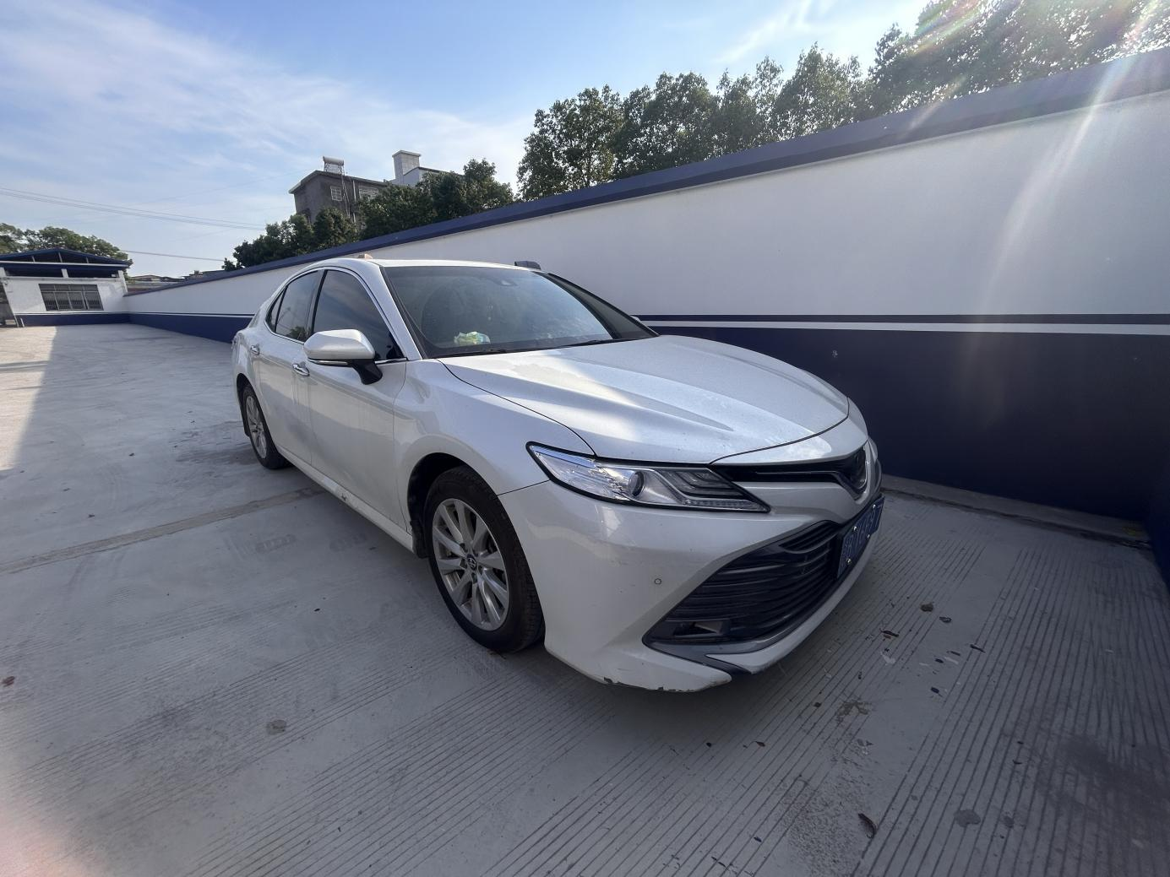

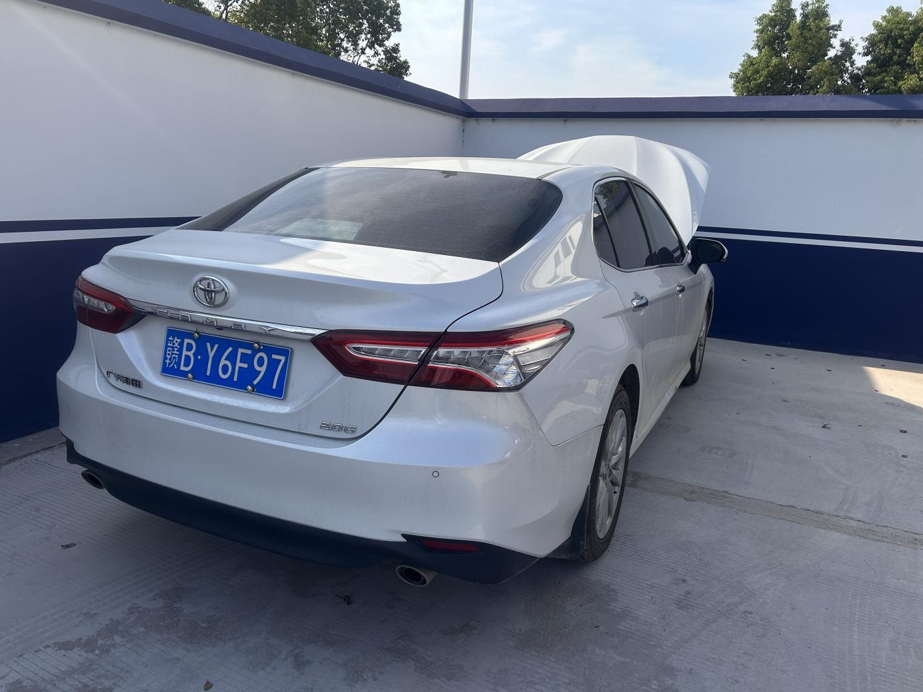

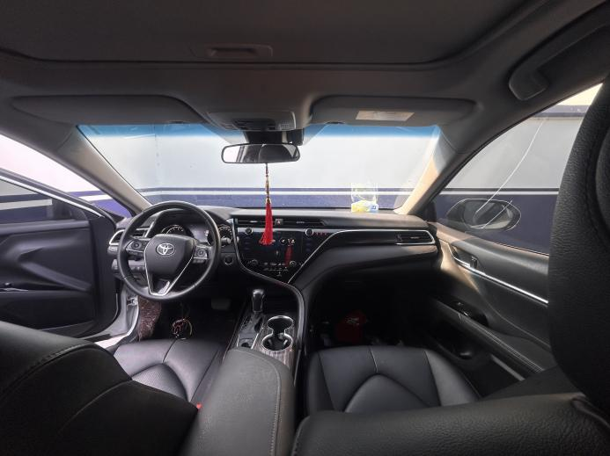

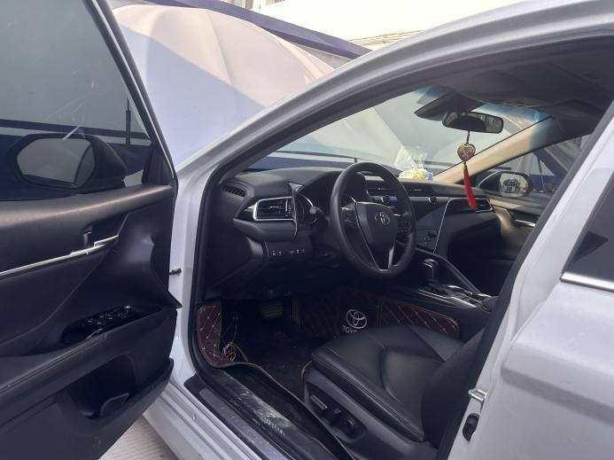 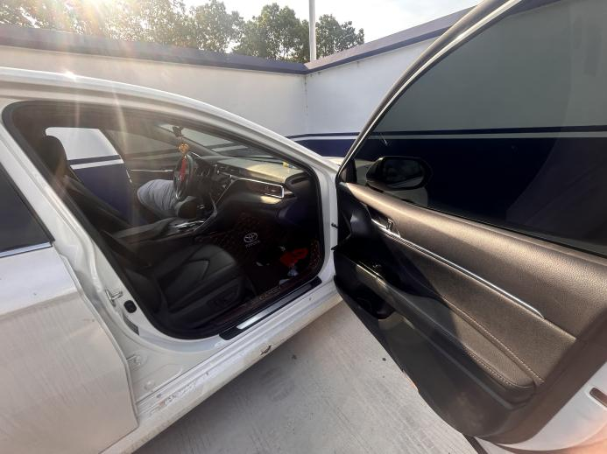

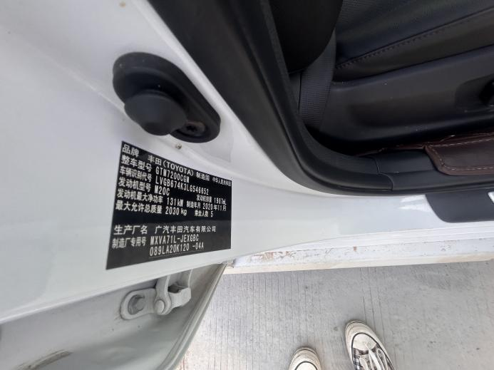 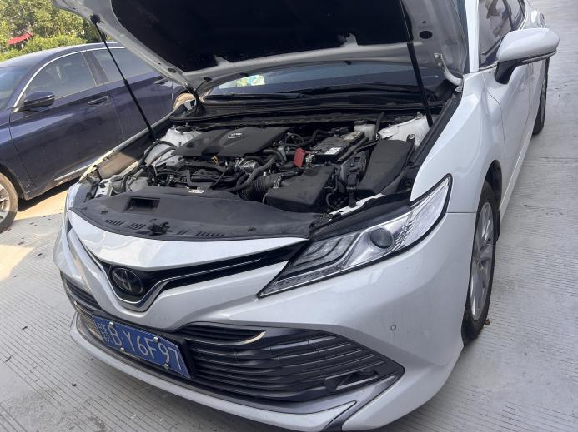

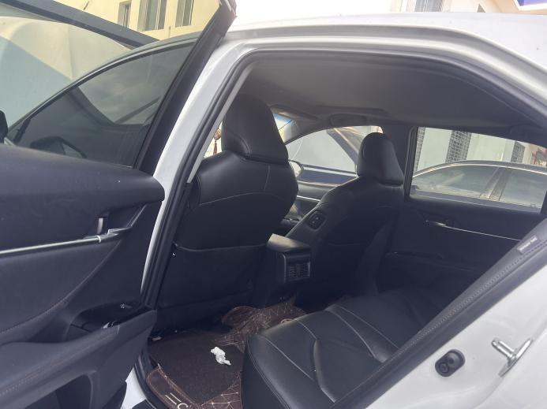 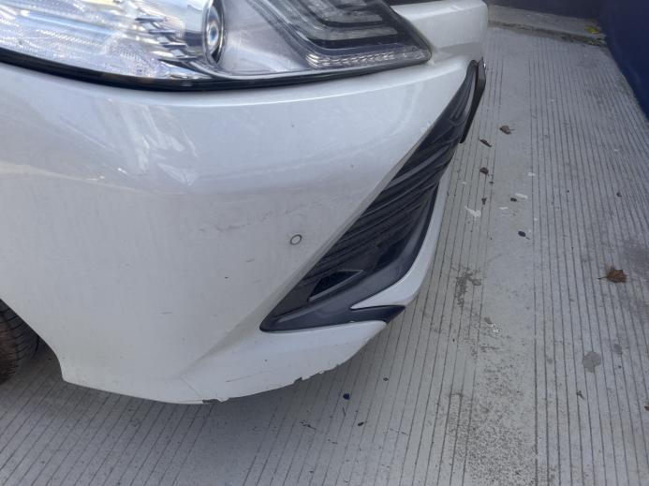

附件4：机动车登记证书

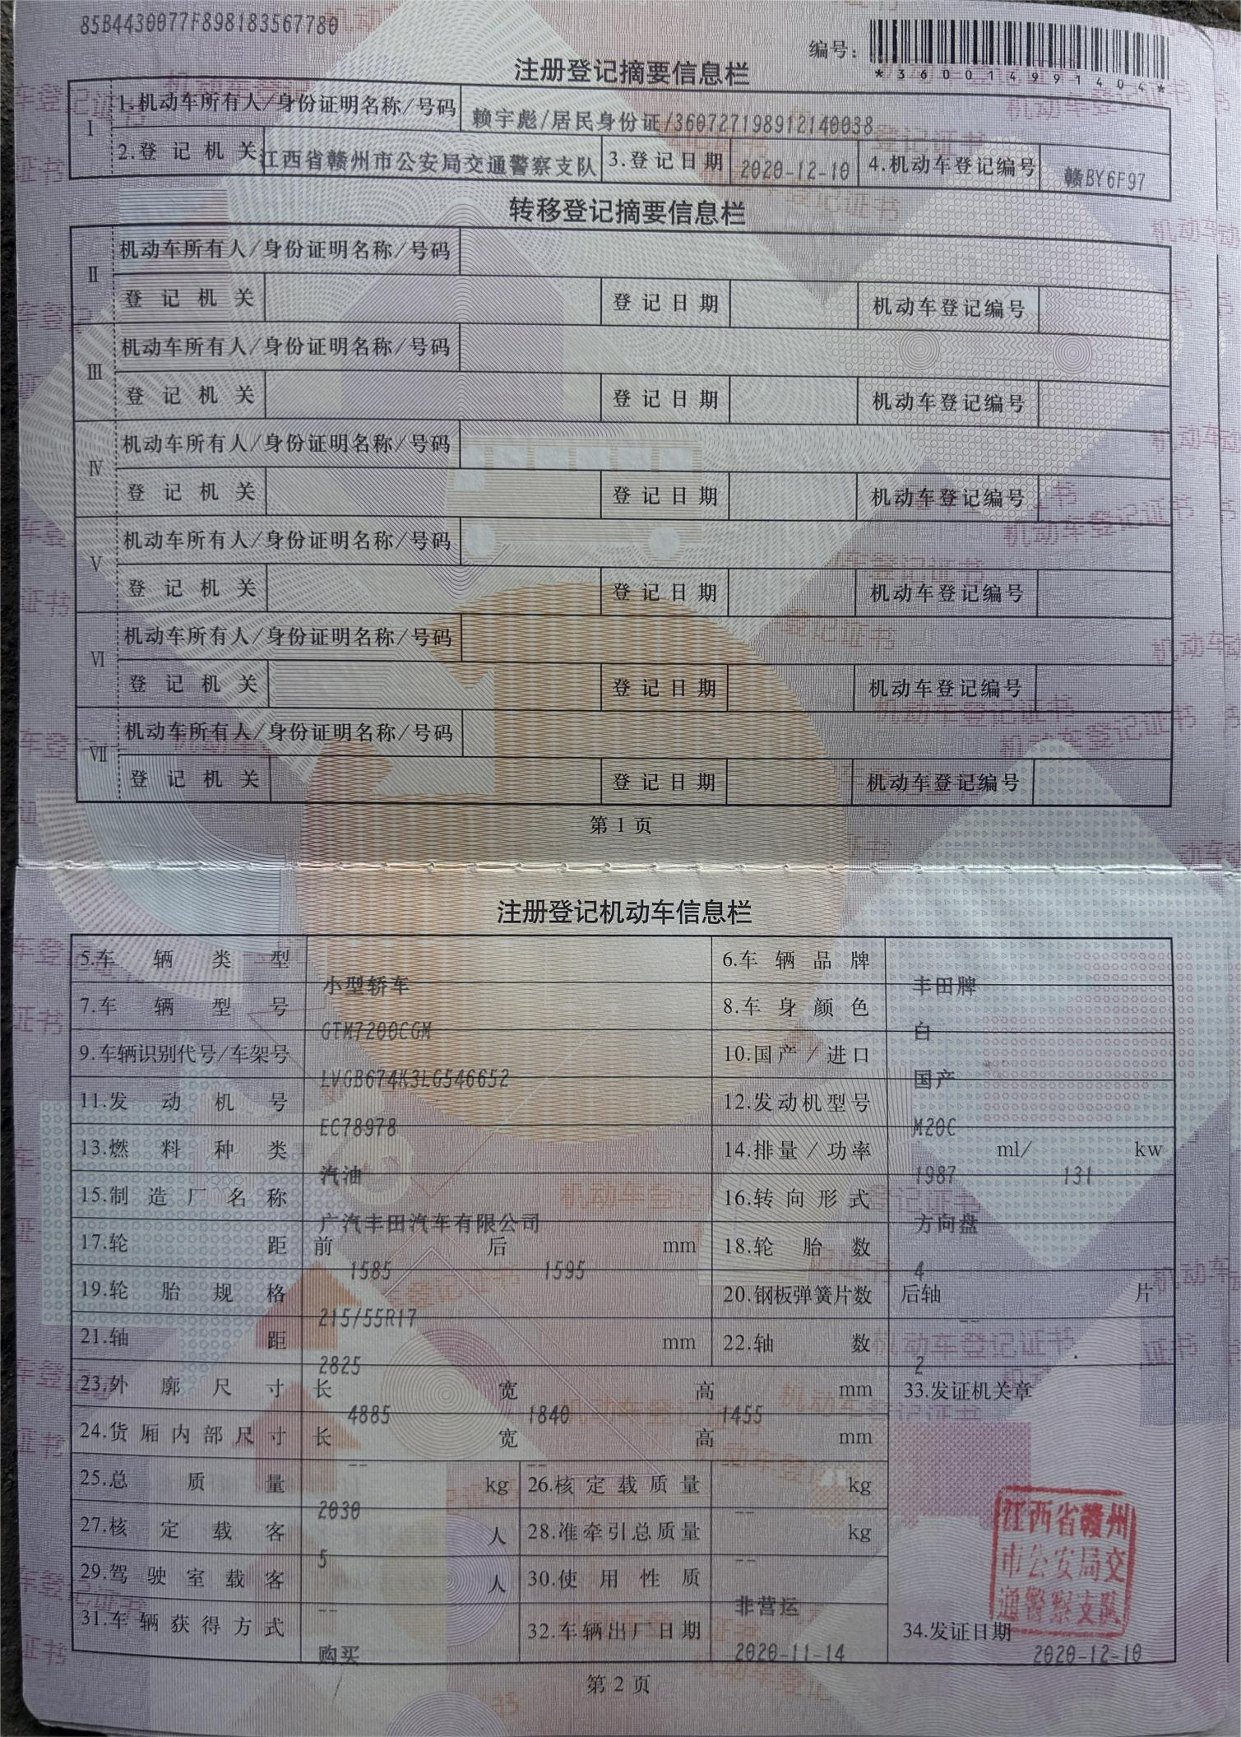

附件5：鉴定评估机构及鉴定评估人员资质证书

